Artística. Grado 5º.Guía 2.

PUNTO A PUNTO UNA FIGURA VOY COLOREANDO
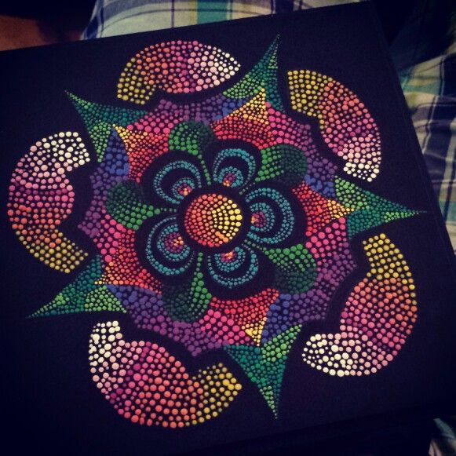

https://www.google.com/search?q=imagenes+pintadas+con+puntillismo&rlz=1C1CHBD_esCO810CO810
TEMA: Técnicas artísticas.
GÚIA: Puntillismo.
COMPETENCIAS: Expresiva, Propositiva, Expositiva.

HABILIDADES DEL PENSAMIENTO: Crea, dibuja, busca, pega, decora, propone, representa, elabora, compone y comparte.

Indicadores de desempeño:

Conceptual: Defino con claridad el concepto de puntillismo.

Procedimental: Realizo diferentes creaciones utilizando el punto como técnica de pintura.

Actitudinal: Dispongo de mis materiales para el trabajo, se cómo se cómo usarlos y los cuido adecuadamente

- ACTIVIDAD BÁSICA.
TRABAJO INDIVIDUAL.
- En mi cuaderno de artística, respondo los siguientes interrogantes:
- ¿Qué es el punto?
- ¿crees que una figura se puede colorear por medio de puntos?
- Como puedo elaborar un collage?

- De las siguientes imágenes marco con una X las que están coloreadas, con la técnica del puntillismo.
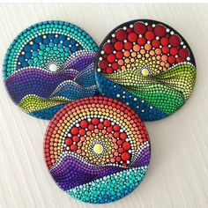
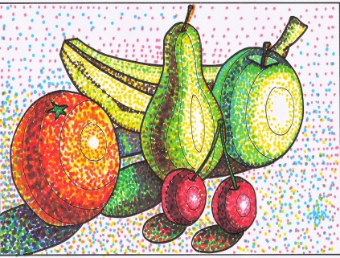
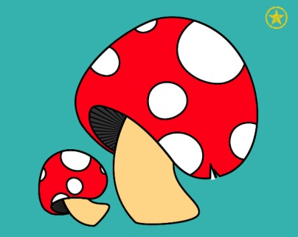
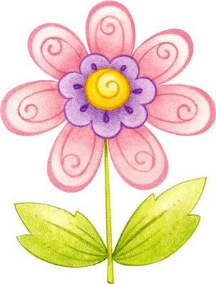
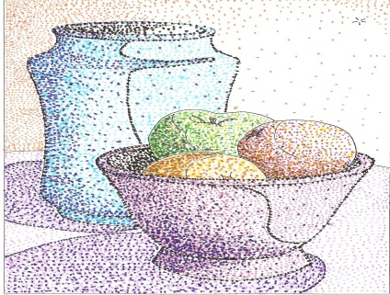

https://www.google.com/search?q=imagenes+del+puntillismo&rlz=1C1CHBD_esCO810CO810&sxsrf=ALeKk03iWPRJ

- CUENTO PEDAGÓGICO.

TRABAJO INDIVIDUAL

- Leo con atención el concepto de Puntillismo y consigno en mi cuaderno las ideas principales.

El puntillismo para niños

El puntillismo es un estilo artístico que surge a finales del siglo XIX y que tiene gran influencia del impresionismo, tanto en la forma de pintar como en la temática que los principales autores de este movimiento van a utilizar.

La técnica del puntillismo consiste en realizar un dibujo o pintura con puntos de diferentes colores, que serán los que componen la figura, objeto o paisaje que el autor ha decidido representar. El primer cuadro puntillista que conservamos fue realizado en el año 1880 por el pintor francés Georges Seurat.

Así como el impresionismo utilizaba la pincelada para componer sus cuadros, el puntillismo utiliza solo puntos de colores, los cuales mirados a cierta distancia hacen que la retina del ojo componga la figura deseada por el autor. Pensemos que en eso coinciden ambos movimientos, si miramos un cuadro de estos estilo muy cerca lo único que podremos apreciar serán manchas o puntos de colores, mientras que si nos vamos alejando del lienzo las formas irán ganando peso para componer aquello que el artista ha querido representar.

El movimiento puntillista se encuentra muy cercano al impresionismo y al postimpresionismo sobre todo en la realización de cierto tipo de temas que obsesionaban a estos artistas, entre ellos el más importante será el paisaje y sobre todo la representación de la naturaleza, con la influencia que la luz tiene sobre ella a diferentes horas del día. Recordemos que se trata también de una liberación del artista, quizás la verdadera revolución del impresionismo, ya que el autor no se siente atado a un encargo concreto y va a dar rienda suelta a su imaginación pictórica. Es decir el artista pinta lo que quiere desde mediados del siglo XIX no lo que le mandan, si vende sus obras obtendrá éxito y si no las vende, como Van Gogh por ejemplo, será muy poco conocido en vida.

En el puntillismo tanto el dibujo como la óptica juegan un papel esencial, el uso del color para componer la figura en la retina del espectador requiere un estudio precio realizado por el artista, para saber concretamente que color se debe utilizar en cada parte de esa figura. La separación de colores producida en el cuadro vuelve a unirse de nuevo en la retina del espectador.
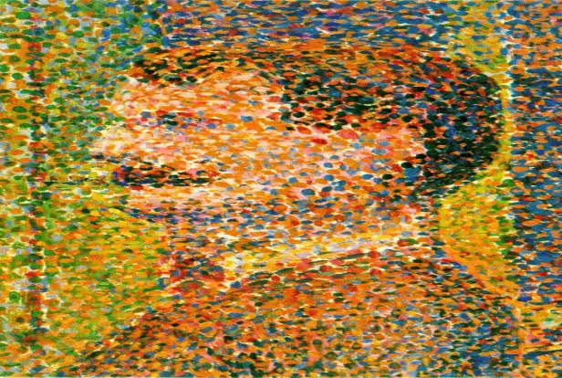
Practique arte, para enseñar la técnica del puntillismo a los niños tendríamos que enseñarle lo que son colores primarios y secundarios, por ejemplo rojo y naranja (como se forma este) y como interactúan si los El puntillismo es uno de los estilos que más puede servir para que los niños colocamos juntos, por ejemplo puntos en color rojo y amarillo juntos, engañan al ojo formando naranja. También es bueno que vean como son los dibujos puntillistas de cerca y como son de lejos, para que aprecien las diferencias de composición, sobre todo que vean que no existen líneas sino que se han realizado solo con puntos. Es la hora de dibujar, solo con colores primarios como rojo, amarillo, azul y con ellos enseñar o descubrir cómo conseguir los colores secundarios como el amarillo comentado o el verde colocando juntos el azul y el amarillo o el morado juntando rojo y azul.
Algunos de los autores más conocidos del movimiento puntillista aparte del citado Georges Seurat son Paul Signac que será quizás el más conocido junto al fundador del movimiento, Camille Pizarro, al cual se considera uno de los padres del impresionismo pero que como vemos también practicó el puntillismo o Vicent Van Gogh que también utilizó la técnica para alguno de sus cuadros, por ejemplo en un autorretrato realizado en el año 1887. Y es que la línea que a veces separa el impresionismo, postimpresionismo, puntillismo y divisionismo es bastante delgada.

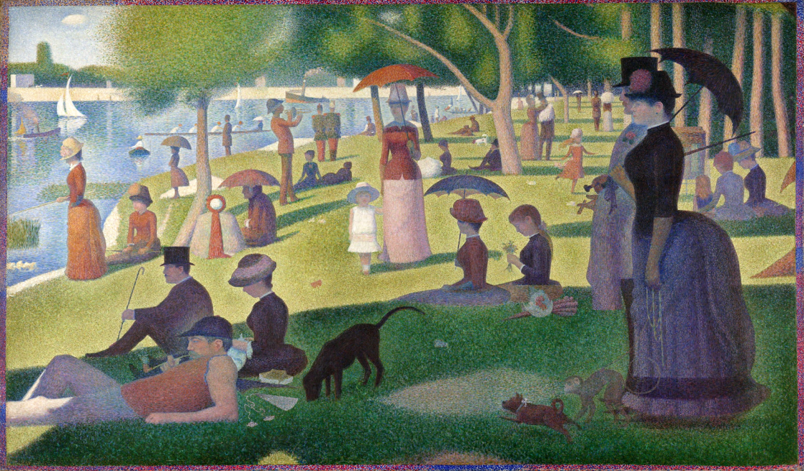

http://arteparaninnos.blogspot.com/2014/09/el-puntillismo-para-ninos.html

- ACTIVIDAD DE PRÁCTICA.

TRABAJO INDIVIDUAL.

- Teniendo en cuenta lo leído en la fundamentación, completo las siguientes frases.

- El puntillismo es un estilo ____________ que surge a finales del siglo __________

- La técnica del puntillismo consiste en realizar un __________ o ___________con ___________ de diferentes colores.

- El primer cuadro puntillista que conservamos fue realizado en el año 1880 por el pintor francés ___________________.

- El movimiento puntillista se encuentra muy cercano al ____________ y al _________________ sobre todo en la realización de cierto tipo de temas que obsesionaban a estos artistas.

- Siguiendo el ejemplo realizo la siguiente actividad, relacionada la técnica del puntillismo.
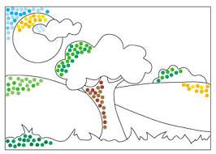

- Aplico la técnica del puntillismo a la siguiente actividad.

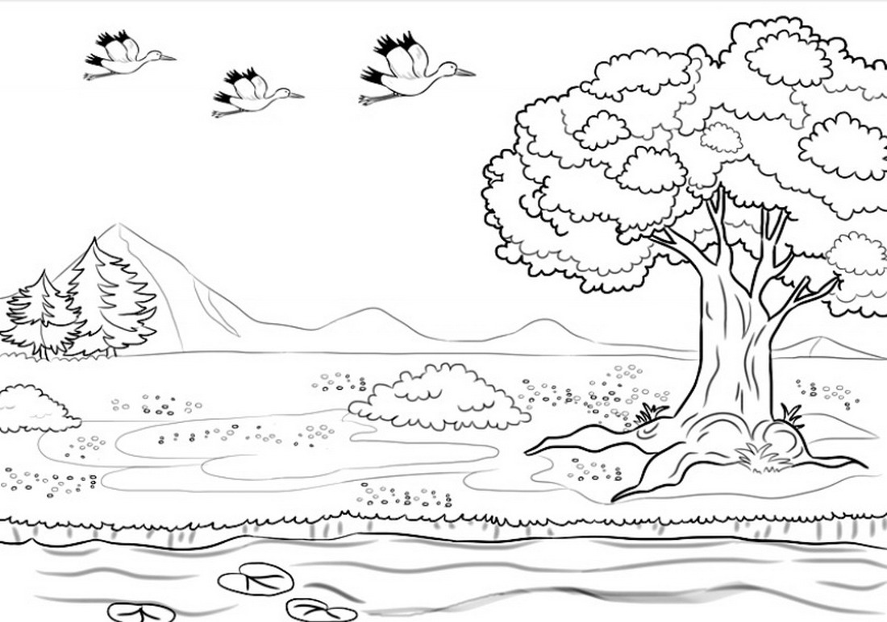

https://www.google.com/search?q=fichas+educativas+para+trabajar+el+puntillismo&rlz=1C1CHBD_esCO810CO810&sx

- ACTIVIDAD DE APLICACIÒN.

TRABAJO CON MIS PADRES.

- Trabajo creativo siguiendo instrucciones:

- Dibujo y pinto en mi cuaderno el siguiente dibujo aplicando la técnica del puntillismo.

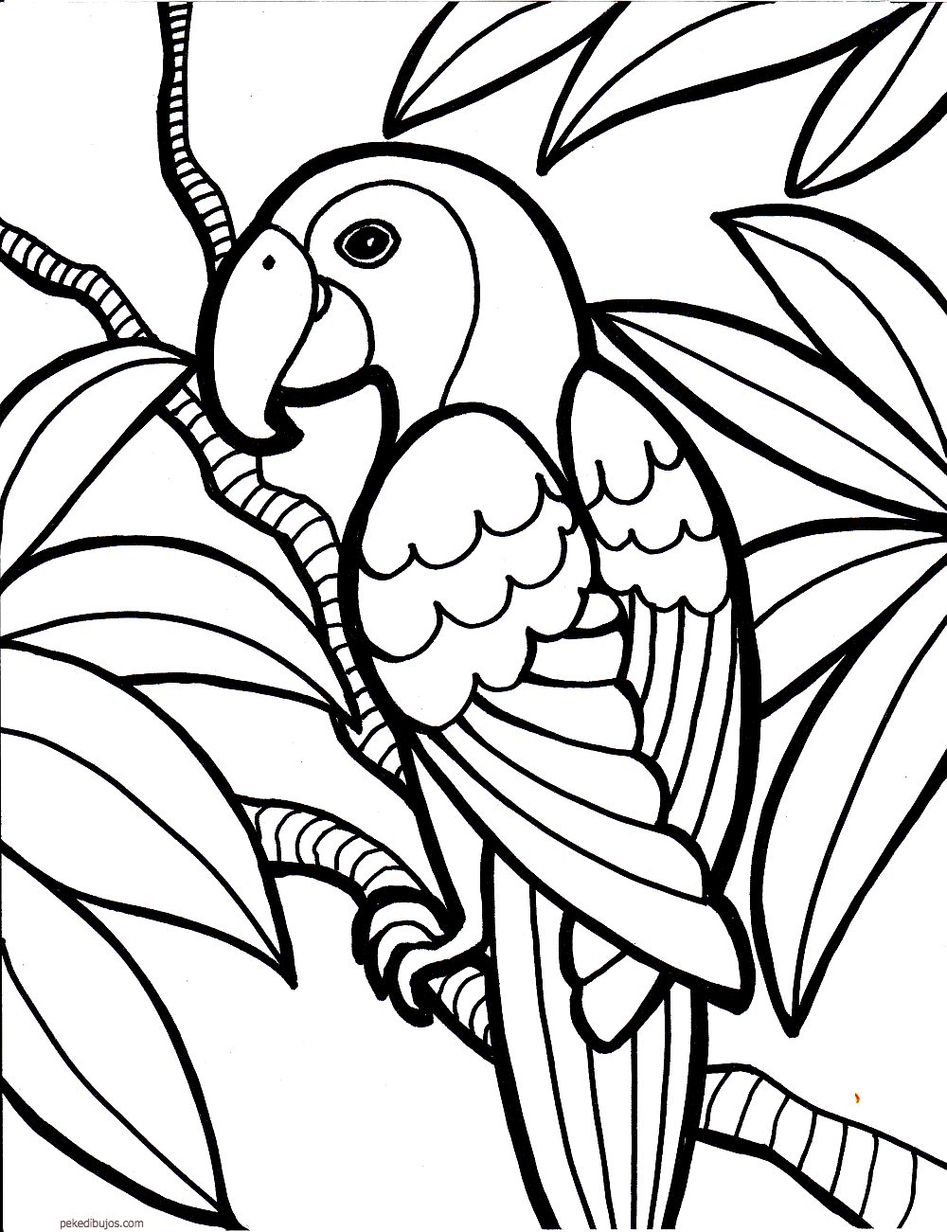

https://www.google.com/search?q=imagenes+de+loros+para+colorear&tbm=isch&ved=2ahUKEwiRkMX_obTpAhWqQ

Referencias:

- https://www.google.com/search?q=imagenes+pintadas+con+puntillismo&rlz=1C1CHBD_esCO810CO810
- https://www.google.com/search?q=imagenes+del+puntillismo&rlz=1C1CHBD_esCO810CO810&sxsrf=ALeKk03iWPRJ
- http://arteparaninnos.blogspot.com/2014/09/el-puntillismo-para-ninos.html
https://www.google.com/search?q=fichas+educativas+para+trabajar+el+puntillismo&rlz=1C1CHBD_esCO810CO810&sx

- https://www.google.com/search?q=imagenes+de+loros+para+colorear&tbm=isch&ved=2ahUKEwiRkMX_obTpAhWqQ

